Notfallplan:

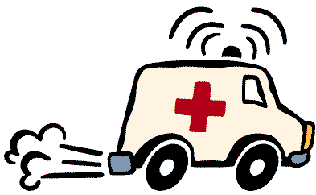

**______________**

|  |  |
| --- | --- |
| Wer? |  |
| Klasse? |  |
| Welche Krankheit? |  |
| Was ist zu tun? |  |
| **Achtung!**  Bildergebnis für achtungsschild clipart |  |
| Wer ist zu kontaktieren? |  |